Vollhydraulischer Universalbagger UB 1236
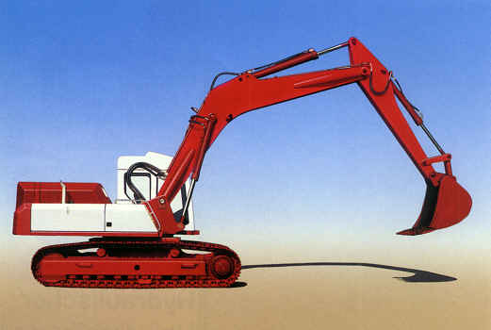 | 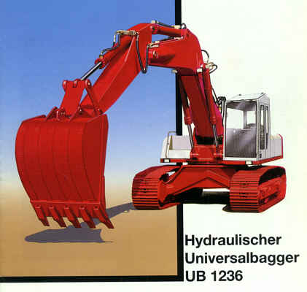
Die Weiterentwicklung auf der Grundlage des UB 1233 nach 1990, erstmals auf der Bauma 1992 vorgestellt.
Wahlweiser Einbau einer Zusatzabstützung zur Erhöhung der Standsicherheit möglich
Die Einsatzgebiete des UB 1236 wurden nun auch neben den für solche Geräte üblichen Gebieten, wie Wohnuns-, Industrie-, Straßen- und Wasserstraßenbau auf dasGebiet des Abbruches erweitert. Hierfür wurde ein spezieller Ausleger entwickelt, mit dem ohne Probleme in Höhen von über 20 in Abbrucharbeiten durchgeführt werden können. Das Auslegersvstern, welches aus 3 Auslegerteilen besteht, kann durch wechselseitiges Klappen nach hinten bzw. nach vorn vorn Fahrerstand aus zu einem Paket zusammnengeklappt werden. Mit diesem Transportpaket, welches am Bagger verbleibt, kann der UB 1236 unter Einhaltung der Transportmaße ohne Probleme verfahren bzw. transportiert werden. Weiterhin kann dieses Gerät mit handelsüblichen Anbauaggregaten. wieHydraulikhämmern, Betonknackern, Schrottscheren, Bohrgeräten,Vibrationsbären und sonstigen Arbeitsmitteln ausgestattet werden. | 